Здравствуйте! Меня зовут Писарева Мария Сергеевна, я работаю в детском саду – воспитателем уже 2 года. Работаю я в ГБДОУ детский сад №51 комбинированного вида, Красносельского района, города Санкт-Петербург. И хотела бы поделиться своей методической разработкой под названием «Приближая космос». Разработка выполнена в технике ЛЭПБУК.
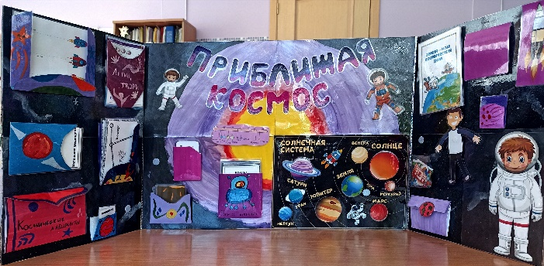
Лэпбук обозначает «наколенная книга». Это самодельная книжка-раскладушка, которая состоит из множества наклеенных картинок, карманчиков, вкладок, объемных аппликаций, открывающихся дверок и окошек.
Главное условие — вся информация, собранная в лэпбуке, должна соответствовать определенной теме. Весь материал, который ребенок должен усвоить, подается в виде рисунков, небольших текстов, схем, графиков, стишков, игр.
Основная ценность такого дидактического средства заключается в том, что в создании лэпбука большое участие принимает сам ребенок.
Моя главная цель в создание методической разработки это сплочение детей. Прежде чем создавать что-то я обсуждаю с детьми, мы распределяем шаги (задачи) для реализации проекта.
ЛЭПБУК «Приближая космос» был создан вместе с детьми. Дети рисовали кармашки, вырезали детали для игр, создавали фон самого ЛЭПБУКа и тд.
Данная разработка была создана к празднику 12 апреля – День космонавтики. Соответственно все игры, задания и информация связана с космосом. Рассматривать ЛЭПБУК могут дети со среднего дошкольного возраста (4-5 лет), а вот активно играют или решают задания дети 5-7 лет. Наш лэпбук создавался с детьми 6-7 лет, которые уже могут читать и писать.
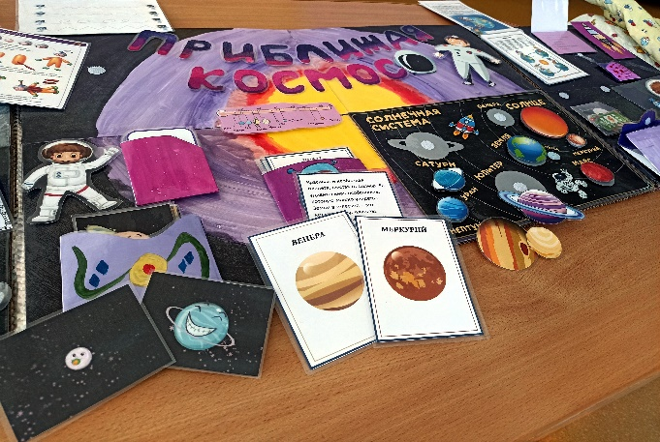
Главная особенность моего лэпбука в его изменяемости, так как часть заданий (кармашков) закреплены на липучках, что позволяет менять задания местами или добавлять новые сменные кармашки с играми.
В лэпбке имеются два героя мальчик Егор, и девочка Мия, которые прощаются по всему лэпбуку, как по станциям.
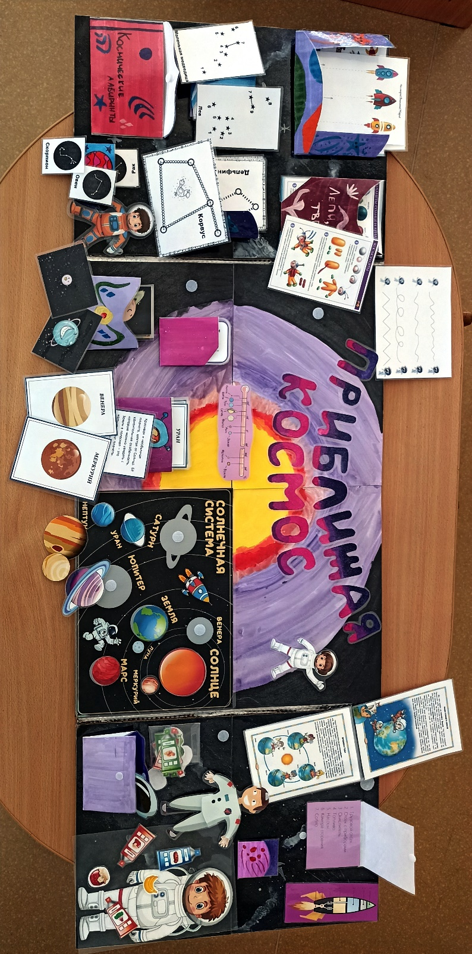
Помимо самые распространённых игр-кармашков – загадки, карточек с заданиями в лэпбуке имеется целая игра по расположению планет в солнечной системе. Рядом с этой игрой сразу же находится кармашек с карточками планет, их названиями и их описаниями. Интересным заданием также является создание созвездий с помощью ниток.
Лэпбук можно использовать на тематические недели в детском саду. Также он располагается в открытом доступе на протяжении всех дней. Дети могут в любой момент подойти ознакомится с играми, заданиями, посоревноваться между собой. Воспитатель благодаря данному пособию может разнообразить обычные занятия за столами.

